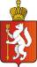
ИРБИТСКАЯ ГОРОДСКАЯ
ТЕРРИТОРИАЛЬНАЯ ИЗБИРАТЕЛЬНАЯ КОМИССИЯ
ул. Революции, 16, каб.15, г. Ирбит, Свердловская область, 623850 тел., факс: 3-78-56
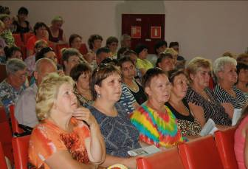

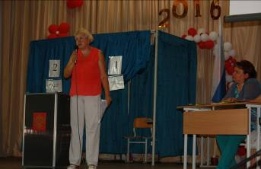

Пресс–релиз
Об итогах обучающих семинаров с членами участковых избирательных комиссий избирательных участков №№ 1825-1840, 2610-2613

17 августа 2016 года в зале политехникума состоялся очередной плановый обучающий семинар с членами участковых избирательных комиссий избирательных участков №№ 1825 – 1840, 2610-2613.
На обучающем семинаре с членами участковых избирательных комиссий изучена тема – работа участковой избирательной комиссии в день голосования.
Проведена деловая игра с участием членов участковых избирательных комиссий избирательных участков №№ 1828, 1839, 1840.
В процессе проведения игры отработаны последовательность действий членов участковой избирательной комиссии с правом решающего голоса в день голосования на избирательном участке, закрепили навыки руководителей участковой избирательной комиссии по организации деятельности комиссии в день голосования.
Председатель комиссии О.Д. Нурдинова

